1. Introduction.

Comme élément intégrant de l’aménagement hydraulique, les prises d'eau occupent une place de grande importance, il dépend de sa correcte conception et d'exploitation qu'on atteint à la fin de l'ouvrage, à savoir, l'utilisation de l'eau retenue avec la garantie et les paramètres d'exploitation nécessaires.

Classification des prises d’eau selon l’emplacement

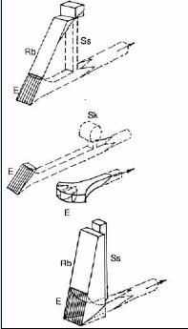  Prise située au rive | 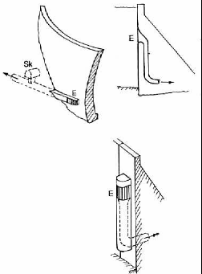  Prise combinée | 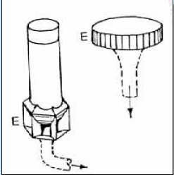  Prises indépendantes  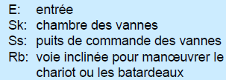

Eléments d’une prise d’eau située au rive

Prise située au rive
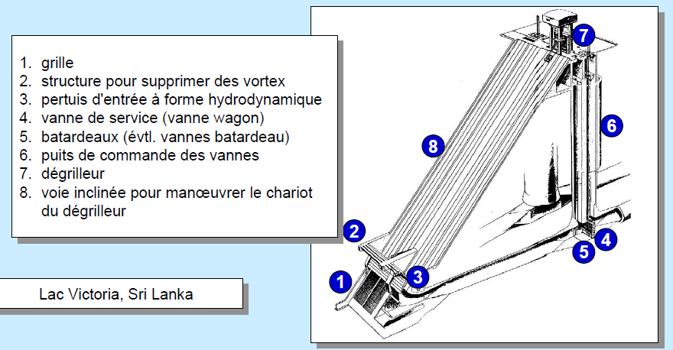

Prise indépendante
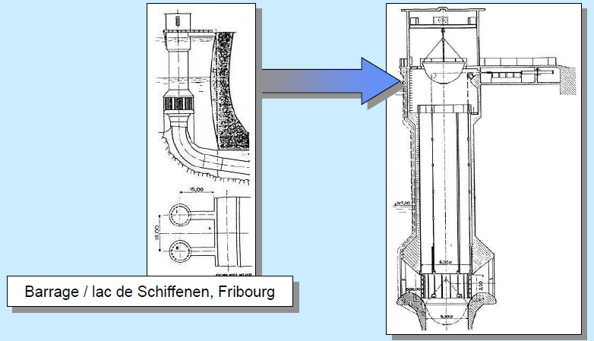

Prises combinées
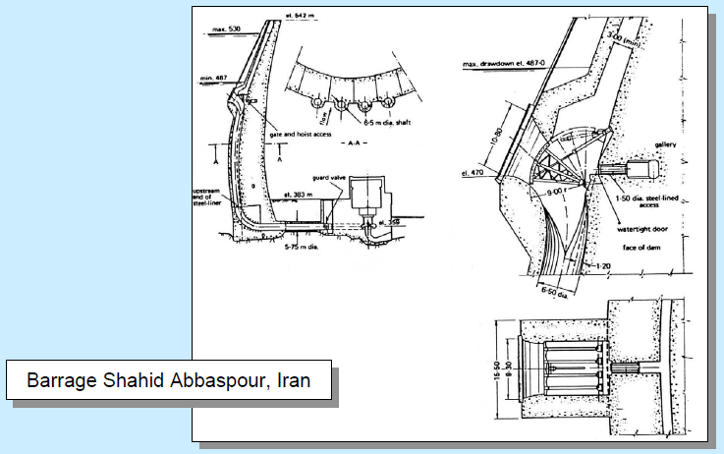

En traitant cinq éléments de la prise d’eau et de la vidange de fond, à savoir, ouvrage d'entrée, ouvrage de conduction, chambre des vannes, dissipateurs d’énergie et canal de restitution.

Les méthodes de calcul typiques sont applicables pour les retenues collinaires et petits barrages avec une hauteur allant jusqu'à 15 m de hauteur et seulement dans les cas où la construction de l'ouvrage de prise et vidange de fond est effectuée sur une fondation sûre, c'est-à-dire, sur la roche massive ou les sols liés avec des indices de résistance égaux ou plus grands que ceux du remblai.

2. Fonctions.

La fonction principale de l’ouvrage de prise d’eau est de contrôler la sortie du volume d'eau stockée du réservoir au moment voulu, en plus, il servira pour la dérivation des eaux pendant la période de construction du barrage.

Les ouvrages de prise d’eau et de vidange doivent être capables de véhiculer toute sorte de débits à la demande des utilisateurs. Dans le cas d'un réservoir régulateur, les prises d’eau peuvent laisser sortir les débits en eau d’une manière progressive mais dans un réservoir de dérivation, son rôle est de dévier les eaux vers les canaux ou la tuyauterie pour son usage en aval du barrage tout en travaillant en toute sécurité. Parfois dans cet ouvrage, on peut avoir les applications suivantes:

a) On peut utiliser l'ouvrage de prise d’eau et de vidange de fond comme un évacuateur
de crues, en combinaison avec un évacuateur auxiliaire ou secondaire.

b) Pendant les grandes crues l’ouvrage de prise d’eau et la vidange de fond travaille avec l’évacuateur pour augmenter la capacité d’évacuation.

c) Baisser le niveau du barrage sous le N.N.R (niveau normal de retenue) avant les premières crues.

d) Vider le barrage pour le contrôle et la maintenance, rendre des réparations possibles
du barrage ou une autre structure inondée.
e) Assurer le débit écologique dans la rivière en aval du barrage.

3. Capacité d’évacuation et le débit de projet.

Les structures de contrôle des ouvrages de prise d’eau et de vidange de fond sont conçues pour véhiculer les débits adéquats qui sont lâchés suite à la demande des utilisateurs. Le débit évacué par la prise d'eau est déterminé d'abord par les besoins sollicités par les utilisateurs (soit pour l’irrigation, pour l’abreuvement de cheptels, alimentation d’eau a la population, etc.).

4. Implantation de la prise d’eau et de la vidange de fond.

Pour les retenues collinaires et petits barrages, les ouvrages de la prise d'eau et de la vidange de fond sont construits généralement près du lit de l’oued. L'établissement du niveau de la prise et le niveau de l’ouvrage de contrôle (chambre des vannes) et le niveau de la conduite par rapport aux niveaux de l'eau dans le réservoir dépendent de plusieurs circonstances.

Le niveau de la prise d’eau est déterminé en fonction du type d'utilisation pour laquelle a été conçu le barrage. Si par exemple le but du barrage est uniquement d’élever le niveau d’eau ou de dériver l'eau qui vient, l'ouvrage de la prise d’eau sera placé à un niveau élevé et avec la construction d’une petite dérivation de sortie pour évacuer les eaux vers en aval (canal auxiliaire). Si le barrage est destiné pour l’irrigation, l’alimentation en eau ou pour l’abreuvement de cheptels, l'ouvrage de prise doit être placé à un niveau plus bas pour pouvoir utiliser tout le volume utile du barrage. On recommande de construire une prise d’eau avec compartiments et de placer des entrées dans différents niveaux dans le but de prendre toujours de l'eau à des niveaux supérieurs du barrage pour obtenir une meilleure qualité d'eau, si le barrage est destiné à l’alimentation en eau.

Pendant la période de construction on peut laisser une ouverture provisoire dans le bas de l'entrée de l’ouvrage afin d’évacuer les débits de chantier. Après la construction du barrage, la prise d'eau sera fermée avec un bouchon en béton.
Pour vider le barrage on peut utiliser la prise d'eau comme vidange de fond ou concevoir une autre conduite de vidange de fond qui se placera sous la conduite de prise.

D'une autre part bien qu'on tende à placer l'ouvrage de prise proche du lit de l’oued, comme on l’a signalé précédemment, on doit laisser la séparation suffisante comme pour ne pas obstruer les travaux par la fermeture définitive de la rivière avec le remblai du barrage.

La prise d’eau doit être conçue de manière à ce qu’il puisse accomplir les rôles suivants:

- Régulariser et véhiculer les débits nécessaires afin de satisfaire les demandes des utilisateurs.
- Assurer avec de petites pertes de charges, les débits de projet des différents niveaux de la cuvette.
- Eviter l'entrée des ordures, déchets ou d'autres matériaux flottants qui peuvent endommager le système.
- Prévoir et réduire l'envasement de la conduite principalement quand celle-ci sera à surface libre.

CALCUL DE PRISE D’EAU

D'après la répartition mensuelle des besoins on remarque que la consommation maximale se trouve au mois de juillet avec un débit Q = 0.069 *10⁶ m³/mois.
L'irrigation se fera 25 jours par mois pendant 8h / 24 ce qui correspond à un débit :

Q = 0.069 * 10⁶ / 25.8.3600 = 0.096 m³/s
Q =0.195 m³/s
Q = µ ω (2g h)^{1/2}
h = 7.7 – 4.0 = 3.7 m
µ = 0.49
La conduite est en acier son diamètre est 300 mm et sa longueur est de 62.00 m
La section est ω = 0.023 m²

Bassin d'amortissement.

La détermination de la forme conjuguée de la hauteur du courant derrière la chambre des vannes est réduite au calcul successif de hc (la profondeur du flux dans la section comprimée) et de h₂ (la seconde profondeur conjuguée). Ensuite en comparant h₂ > que h _{canal} (canal de sortie) on détermine la forme d'immersion du saut hydraulique.

La profondeur comprimée (hc) peut être déterminée par la méthode de rapprochements successifs de la manière suivante:

hc = q / ϕ (2g (P + H₀ – hc))^{1/2}

où:
ϕ = 0.85 à 0.95, coefficient de vitesse
P = chute ou différence de niveau depuis la sortie de la conduite jusqu’au fond du bassin amortissant (hauteur de pelle)
H₀ = charge hydraulique à la sortie de la conduit en tenant compte de la charge de la vitesse (α Vt² / 2g)
H₀ = Ø + α Vt² / 2g
Vt = vitesse du flux dans la conduite
Ø = diamètre de la conduite
g = accélération de la gravité
q = débits spécifiques, Q/b
B = largeur du bassin d’amortissement, 2.75 Ø
Q = débits de projet.

Le calcul de hc:
On commence par hc = 0, déterminée consécutivement.

h'c = q / ϕ ( 2g ( P + H₀ ))^{1/2}
h''c = q / ϕ ( 2g ( P + H₀ - h'c )) ^{1/2}
h'''c = q / ϕ ( 2g ( P + H₀ - h''c )) ^{1/2}

A.N :
q = 0.13 m²/s
B = 0.85 m
Ho = 0.805
hc = 0.0285 m
h₂ = 0.99 m

La profondeur de l'eau dans le bassin d’amortissant est :

h''c = σ . h₂ = d + hcanal + ∇Z

où:
σ = 1.05 à 1.10, coefficient de sécurité pour l'immersion

∇Z = α . q² / 2g . ϕ² . h²_{canal} - α . q² / 2g . ( h''₂ )²
d = σ . h₂ – h_{canal} - ∇Z
A.N :
h ₂ = 0.99 m
hc " = 1.00 m
h_{canal} = 0.70 m
d = 0.30 m
On remarque que h₂ est supérieure à h_{canal}

La longueur du bassin d’amortissement est déterminée comme suit :

Lp = (0.8 a 1.0) Ls
où

Ls = Longueur du saut hydraulique
Ls = (4 a 5) (h₂ – hc)

A.N :

Ls = 3.88 m,
Lp = 3.0 m = L₁ : longueur du bassin d’amortissement.

Longueur de la risberme Lr
Lr = 1.5 Lp

Lr = 1.5*3 = 4.5 m = L₂.

Récapitulation des résultats

D (m) | 0.30
H (m) | 10.0
Q (m3/s) | 0.096
B (m) | 0.85
L1 (m) | 3.00
L2 (m) | 4.50
d (m) | 0.30
P (m) | 0.40
h (m) | 3.50
a (m) | 0.20
b (m) | 0.60
h canal (m) | 0.70

